I. PHẦN ĐẶT VẤN ĐỀ
1. Lý do chọn biện pháp
- Trong xã hội công nghiệp hoá, hiện đại hoá hiện nay, cùng với nhịp đập hối hả của cuộc sống, con người cũng bận rộn hơn, gấp gáp hơn. Trong sự bận rộn và gấp gáp ấy, đôi khi vô tình chúng ta bỏ lại phía sau sự yêu thương, chia sẻ của mình đối với người khác trong gia đình, xã hội. Hay nói cách khác, đây chính là sự vô tâm không để ý đến mọi người xung quanh. Hơn lúc nào hết chúng ta cần hiểu rằng cho dù ở thời đại nào thì chia sẻ và quan tâm vẫn là điều cần thiết để giúp con người vượt qua nỗi đau của cuộc sống, là sợi dây nhân ái gắn bó người với người, nhà với nhà và quan trọng hơn là gắn kết toàn xã hội.
2. Đối tượng nghiên cứu
- Trẻ lớp 4 tuổi B1 trường mầm non Tam Cường.
3. Mục tiêu của biện pháp
- Định hướng và giáo dục trẻ biết yêu thương, đoàn kết, biết quan tâm, chia sẻ với bạn bè và người thân.
II. NỘI DUNG
1. Thực trạng
- Trẻ ở độ tuổi mầm non, đặc biệt là trẻ 4-5 tuổi, cần học được cách làm chủ ngôn ngữ, học cách nhận biết và đối phó với cảm xúc của mình cũng như của người khác. Trẻ học cách cư xử, hợp tác làm việc, quan tâm, hòa thuận với các bạn trong lớp.
a. Thuận lợi
- Các tài liệu về hoạt động chăm sóc giáo dục kỹ năng sống cho trẻ được nhà trường, phòng giáo dục đầu tư kịp thời. Đặc biệt nhà trường có dàn máy vi tính kết nối internet tạo điều kiện cho giáo viên cập nhật thông tin mới một cách nhanh chóng và thuận tiện;
- Lớp học được nâng cấp tân trang mới mẻ, rộng rãi hơn, thoáng mát về mùa hè, ấm về mùa đông, nên thuận lợi trong việc thực hiện nội dung xây dựng môi trường giáo dục sạch đẹp, an toàn cho trẻ;
- Trẻ khỏe mạnh và rất hào hứng, sôi nổi với các hoạt động do cô tổ chức, lĩnh hội nhanh các kiến thức cô truyền đạt;
- Giáo viên trong lớp phối kết hợp cùng nhau đưa ra ý kiến các biện pháp giáo dục kỹ năng sống sao cho phù hợp với khả năng nhận thức của trẻ;
- Giáo viên ở lớp nắm vững phương pháp, có trình độ chuyên môn, có sự nhiệt tình chia sẻ, phối hợp với nhau và luôn quan tâm tới trẻ;
- Các bậc phụ huynh trong trường đặc biệt quan tâm đến môi trường học tập và sự phát triển của con em mình, luôn tạo điều kiện tốt nhất để các cháu được hoạt động học tập và vui chơi.
b. Khó khăn
- Số lượng trẻ trong một lớp đông. Một số phụ huynh chưa quan tâm đúng mức đến giáo dục kỹ năng cho con em mình;
- Do tác động của xã hội làm cho trẻ bị ảnh hưởng một số thói quen xấu, bởi
cuộc sống hiện đại như: Internet, tivi, các trò chơi điện tử nên hạn chế trong giao tiếp;
- Trẻ được sống trong môi trường quá bao bọc, mọi việc đều được bố mẹ làm cho, khiến trẻ quen dựa dẫm, không có tính tự lập, ích kỷ;
- Trình độ nhận thức của trẻ không đồng đều, do đó cùng một thời gian và biện pháp dạy trẻ các nội dung kỹ năng sống nhưng kết quả trên trẻ đạt chưa đồng đều với nhau;
- Một số trẻ nhút nhát nên không tự tin khi tham gia vào các hoạt động, một số trẻ lại quá hiếu động nên khi hoạt động chưa chú ý vào sự hướng dẫn của cô.

2. Cơ sở lý luận và cơ sở thực tiễn của biện pháp
2.1 Cơ sở lý luận
- Kỹ năng sống chính là phương tiện không thể thiếu để giúp trẻ tăng năng lực hội nhập, tích cực, chủ động, sáng tạo, mạnh dạn, tự tin vững vàng trước mọi khó khăn thử thách. Kỹ năng sống chính là chiếc chìa khóa vàng cho sự sống còn, sự phát triển và sự thành công của mỗi con người;
-Ở lứa tuổi mẫu giáo, kỹ năng sống chiếm một vị trí hết sức quan trọng nó góp phần giúp trẻ hình thành và phát triển nhân cách con người, giúp trẻ học tập, lĩnh hội những kinh nghiệm xã hội để trẻ vận dụng trong cuộc sống sau này. Để hình thành và có được các kỹ năng cho trẻ trong cuộc sống hàng ngày trước tiên giáo viên phải có kiến thức, kỹ năng về chăm sóc giáo dục trẻ. Giáo viên phải có kiến thức để tổ chức các hoạt động cho trẻ được trải nghiệm, để trẻ được cuốn hút vào các hoạt động đa dạng khác nhau cùng với các bạn trong nhóm lớp. Tạo ra nhiều cơ hội để trẻ tương tác, giao tiếp với nhau trong lớp như: Thảo luận, giao lưu học hỏi, trao đổi ý kiến, giải quyết xung đột, chia sẻ kinh nghiệm, trải nghiệm những vai trò khác nhau. Góp phần thúc đẩy sự phát triển, tình cảm, kỹ năng xã hội cho trẻ.
2.2 Cơ sở thực tiễn
Tháng 9 năm 2023 tôi được nhà trường phân công nhiệm vụ dạy lớp 4TB1, qua một thời gian tôi nhận thấy trẻ lớp tôi còn nhiều hạn chế về các kỹ năng tự phục vụ, kỹ năng giao tiếp, hợp tác chia sẻ bạn trong khi chơi. Là giáo viên chủ nhiệm lớp tôi luôn băn khoăn trăn trở làm cách nào để có thể giúp trẻ mạnh dạn tự tin trong giao tiếp, biết phối hợp cùng cô và các bạn trong mọi hoạt động, từ suy nghĩ trên tôi mạnh dạn xây dựng “Một số biện pháp rèn kỹ năng sống, biết quan tâm, chia sẻ cho trẻ 4-5 tuổi trong trường mầm non theo hướng giáo dục tiên tiến” trước khi bước vào thực hiện tôi gặp phải một số thuận lợi và khó khăn sau;
a. Thuận lợi
- Các tài liệu về hoạt động chăm sóc giáo dục kỹ năng sống cho trẻ được nhà trường, phòng giáo dục đầu tư kịp thời. Đặc biệt nhà trường có dàn máy vi tính kết nối internet tạo điều kiện cho giáo viên cập nhật thông tin mới một cách nhanh chóng và thuận tiện;
- Lớp học được nâng cấp tân trang mới mẻ, rộng rãi hơn, thoáng mát về mùa hè, ấm về mùa đông, nên thuận lợi trong việc thực hiện nội dung xây dựng môi trường giáo dục sạch đẹp, an toàn cho trẻ;
- Trẻ khỏe mạnh và rất hào hứng, sôi nổi với các hoạt động do cô tổ chức, lĩnh hội nhanh các kiến thức cô truyền đạt;
- Giáo viên trong lớp phối kết hợp cùng nhau đưa ra ý kiến các biện pháp giáo dục kỹ năng sống sao cho phù hợp với khả năng nhận thức của trẻ;
- Giáo viên ở lớp nắm vững phương pháp, có trình độ chuyên môn, có sự nhiệt tình chia sẻ, phối hợp với nhau và luôn quan tâm tới trẻ;
- Các bậc phụ huynh trong trường đặc biệt quan tâm đến môi trường học tập và sự phát triển của con em mình, luôn tạo điều kiện tốt nhất để các cháu được hoạt động học tập và vui chơi.
b. Khó khăn
- Số lượng trẻ trong một lớp đông. Một số phụ huynh chưa quan tâm đúng mức đến giáo dục kỹ năng cho con em mình;
- Do tác động của xã hội làm cho trẻ bị ảnh hưởng một số thói quen xấu, bởi
cuộc sống hiện đại như: Internet, tivi, các trò chơi điện tử nên hạn chế trong giao tiếp;
- Trẻ được sống trong môi trường quá bao bọc, mọi việc đều được bố mẹ làm cho, khiến trẻ quen dựa dẫm, không có tính tự lập, ích kỷ;
- Trình độ nhận thức của trẻ không đồng đều, do đó cùng một thời gian và biện pháp dạy trẻ các nội dung kỹ năng sống nhưng kết quả trên trẻ đạt chưa đồng đều với nhau;
- Một số trẻ nhút nhát nên không tự tin khi tham gia vào các hoạt động, một số trẻ lại quá hiếu động nên khi hoạt động chưa chú ý vào sự hướng dẫn của cô.
3.Áp dụng biện pháp
Biện pháp 1: Khảo sát kỹ năng biết quan tâm chia sẻ và quan tâm tới trẻ cá biệt
- Đầu năm học, qua quan sát trên thực tế thông qua các hoạt động hàng ngày của trẻ ở trường, tôi thấy khả năng của trẻ chưa đồng đều về nhận thức, có những trẻ rất mạnh dạn, hay quan tâm, chia sẻ trò chuyện cùng cô và các bạn còn thờ ơ với việc giúp đỡ bạn bè, hợp tác nhóm. Một số trẻ còn có hành vi bắt nạt bạn hay đánh bạn, nhưng cũng có nhiều trẻ còn nhút nhát, chưa mạnh dạn giao tiếp, chưa biết quan tâm, chia sẻ với cô và các bạn trong lớp;
- Lớp tôi cũng có một số bé sức khỏe yếu, hay nghỉ dài. Vì vậy mỗi khi đi học đến lớp các bé thường buồn và không tham gia được các hoạt động học tập chung;
- Để giúp các bé mạnh dạn, thích đi học đến lớp, chúng tôi lôi cuốn bé vào các hoạt động tập thể, khéo léo gợi ý những bé mạnh dạn tự tin đến kết bạn, tạo cho các bé nhiều cơ hội hợp tác chia sẻ như cùng vẽ tranh, nặn quả, làm đồ chơi...dần dần các bé đã quen hơn với môi trường tập thể và thích đi học. Bây giờ các bé được cô giáo và các bạn rất yêu quý vì bé rất ngoan, biết nhường nhịn bạn bè và còn hát hay, múa dẻo, thích được biểu diễn văn nghệ nữa;
- Đặc biệt lớp tôi có bé rất hiếu động không kiểm soát được hành vi, đầu năm chúng tôi và mẹ rất khó xử khi suốt ngày phải xin lỗi phụ huynh vì bé đánh bạn. Sau một thời gian tìm hiểu được biết bé sống rất tình cảm thích được chơi cùng các bạn, thích được chơi với các bạn nhưng nếu các bạn chỉ cần phản ứng nhẹ làm bé không đạt được mong muốn là bé có thể quay sang đánh bạn ngay;
- Chúng tôi chia nhau quan sát và ở bên cháu mọi hoạt động có thể, nếu thấy cháu biểu hiện hiếu động thì nhìn vào mắt cháu và nói “con không được đánh bạn, không làm bạn buồn nhé”. Đồng thời chúng tôi cũng giải thích cho các bé khác hiểu và chia sẻ với bạn, không khó chịu khi bạn đến gần. Nếu cô thấy bạn này đẩy bạn khác, thì cô bảo với bạn bị đẩy nói một cách cương quyết, nhưng ôn tồn với bạn mình những gì bé không thích. Ví dụ: “Mình không thích khi bạn xô đẩy mình như vậy. Cánh tay là để ôm nhau, không phải để đẩy nhau”. Sau một thời gian kiên trì cùng với sự chia sẻ của các bé trong lớp chúng tôi đã giúp bé hòa nhập vui chơi chan hòa cùng các bạn.
Biện pháp 2: Lựa chọn nội dung giáo dục lồng ghép nội dung giáo dục kỹ năng sống biết quan tâm chia sẻ cho trẻ trong các chủ đề
-Việc lập kế hoạch giáo dục, rèn luyện thói quen biết quan tâm chia sẻ với
mọi người xung quanh nhằm đảm bảo nội dung giáo dục và biện pháp giáo dục, để phù hợp với tâm lý lứa tuổi và phù hợp với xu hướng phát triển của giáo dục;
- Dựa trên kế hoạch chuyên môn của nhà trường xây dựng; căn cứ vào mục tiêu, nội dung giáo dục trẻ mẫu giáo theo độ tuổi; dựa vào kinh nghiệm thực tế của trẻ, dựa vào thời gian thực hiện các chủ đề phù hợp với hoạt động trong chương trình năm học để xây dựng kế hoạch rèn kĩ năng sống quan tâm chia sẻ cho trẻ phù hợp với điều kiện cơ sở vật chất của trường, lớp, phong tục tập quán của địa phương. Giáo viên xây dựng kế hoạch cần đảm bảo dựa trên các điều kiện thực hiện kĩ năng sống của trẻ;
Ví dụ: ở chủ điểm Trường Mầm non: Tôi lồng ghép các hoạt động dạy trẻ kĩ năng giao tiếp: Chào hỏi người lớn, cảm ơn, xin lỗi, vui vẻ, hòa thuận với các bạn, đoàn kết, yêu thương các bạn trong lớp.
Biện pháp 3: Tạo môi trường giáo dục trong và ngoài lớp học theo hướng giáo dục trải nghiệm
- Môi trường khoa học, thân thiện và thẩm mỹ đẹp sẽ gây hứng thú cho trẻ và bản thân giáo viên góp phần hình thành và nâng cao mối quan hệ thân thiện, tự tin giữa giáo viên với trẻ và giữa trẻ với trẻ.Việc xây dựng môi trường giáo dục cho trẻ rèn luyện thực hành là hết sức quan trọng;
- Nhận thức được điều đó, bản thân tôi đã tham mưu với nhà trường tập trung tạo một số góc chơi ngoài trời nhằm giáo dục kĩ năng sống cho trẻ như: Bé làm bác nông dân, dịch vụ gội đầu, sơn móng tay-chân, bé làm thợ may,...Thông qua hoạt động ở các góc chơi này, trẻ được rèn luyện các kĩ năng sống nói chung và kĩ năng biết quan tâm chia sẻ nói riêng;
- Đầu năm học tôi đã trao đổi với giáo viên cùng lớp và đề xuất với nhà trường đầu tư các giá góc, đồ dùng đồ chơi công nghiệp thông minh, hiện đại, có kiểu dáng giống như thật, màu gỗ như: tủ bếp góc nấu ăn, xe đẩy đồ dùng bác sĩ, xe siêu thị,...Việc sắp xếp, bố trí các góc chơi của lớp phải khoa học và phù hợp với tầm tay của trẻ để trẻ có thể dễ dàng hoạt động, thao tác liên kết giữa các góc với nhau, sử dụng đồ dùng của góc này phục vụ cho góc kia một cách hợp lý, nhằm đạt hiệu quả cao nhất. Mảng nền trang trí của giáo viên, tôi sử dụng tông màu trầm hoặc trung tính: nâu, đen, màu gỗ. Đồ dùng đồ chơi dành cho trẻ hoạt động, tôi sử dụng những tông màu nổi để làm nổi bật hoạt động của trẻ. Thống nhất với giáo viên cùng lớp tạo môi trường các góc hoạt động trong lớp phù hợp với diện tích lớp cũng như các đồ dùng đồ chơi trong lớp phù hợp với tâm sinh lý trẻ, có tính thẩm mỹ và tích cực đối với trẻ;
Ví dụ 1: Ở góc tuyên truyền ngoài cửa lớp, từng chủ đề tôi tìm những hình ảnh đẹp thể hiện sự quan tâm, chia sẻ với mọi người, cây hoa, con vật (phù hợp với từng chủ đề). Những hình ảnh đó như những tấm gương phản chiếu để giúp trẻ học tập và noi theo;
Ví dụ 2: trong lớp trang trí những hình ảnh trên các góc là những hình ảnh đẹp, ngộ nghĩnh phù hợp với góc chơi và thể hiện sự vui tươi thân thiện, chia sẻ, hợp tác lẫn nhau giúp trẻ mỗi lần đến góc chơi nhìn vào những hình ảnh đó để trẻ học tập, noi theo. Khi trang trí môi trường bên trong lớp, tôi đặc biệt chú trọng đến các góc đóng vai theo chủ đề: góc phân vai; Bác sĩ.. Để ở đó trẻ có thể tự do đóng vai, tự do hoạt động theo ý thích, tự do trò chuyện, trao đổi với bạn bè về cuộc sống sinh hoạt xung quanh dưới sự hướng dẫn của giáo viên;
- Đầu năm, tôi còn đưa ra bảng nội quy ở từng góc chơi, ở đó quy ước với trẻ cách lấy đồ dùng đồ chơi đúng nơi quy định, hay quy định với trẻ và cách giao tiếp trong khi chơi, không tranh giành đồ chơi với bạn, chơi đoàn kết, thân thiện;
- Không chỉ tạo môi trường thân thiện cho trẻ hoạt động, giao tiếp, chúng tôi còn thống nhất mang đến cho trẻ một không khí lớp học thật ấm áp tràn ngập yêu thương,cô giáo cũng giống như một người bạn lớn để trẻ có thể an tâm chia sẻ những thắc mắc, băn khoăn cũng như những “bức xúc” rất trẻ con của mình.
Biện pháp 4:Ứng dụng phương pháp giáo dục tiên tiến(Steam) trong việc rèn kỹ năng sống quan tâm, chia sẻ với mọi người xung quanh thông qua các hoạt động trong ngày
- Để tổ chức tốt các hoạt động giáo dục kỹ năng sống, trong đó có hoạt động rèn luyện thói quen quan tâm, chia sẻ với mọi người xung quanh. Giáo viên có thể sử dụng các hình thức sinh hoạt trong ngày để giáo dục trẻ quan tâm chia sẻ cho trẻ như:
* Trong giờ đón trẻ
- Ngoài trò chuyện về chủ đề cô có thể đưa ra những câu hỏi về bản thân trẻ để khơi gợi ở trẻ những cảm xúc tích cực và mong muốn được sẻ chia đặc biệt là những trẻ cá biệt hoặc nhút nhát;
Ví dụ: Trong chủ đề trường mầm non, tôi đưa ra các câu hỏi về các bạn trong lớp: Con quý nhất bạn nào trong lớp ? Vì sao ? Bạn đến lớp có vui hay không? Từ đó hỏi trẻ sẽ an ủi động viên và chia sẻ với bạn như thế nào, bên cạnh đó cô giáo dục trẻ biết đoàn kết khi chơi với các bạn và biết nhường nhịn, chia sẻ đồ chơi, không tranh giành đồ chơi của bạn;
- Với chủ đề “Gia đình”, cho trẻ xem video, hình ảnh về sự quan tâm, chia sẻ của những thành viên trong gia đình và trò chuyện với trẻ: Trong nhà con có những ai? Ai hay đưa đón con đi học ? Bố mẹ đã vất vả để cho các con có quần áo đẹp để mặc, cho các con ăn những đồ ăn ngon vì vậy các con cần làm gì để biết ơn và giúp đỡ những người thân trong gia đình ?
- Từ đó, trẻ hiểu được phải biết vâng lời ông bà, bố mẹ, biết giúp đỡ mọi người trong gia đình những công việc vừa sức như: Tự phục vụ bản thân, dỗ em khi em khóc, ăn xong thì lấy tăm mời mọi người. Biết quan tâm, hỏi thăm người thân khi ốm đau.
* Thông qua hoạt động học
- Ở chủ đề trường mầm non tôi tổ chức hoạt động học “Quan tâm và chia sẻ với các bạn”. Trong hoạt động học chủ đề Bản thân tôi tổ chức hoạt động “Bạn ốm”. Với mục đích giúp trẻ biết cách quan tâm, chia sẻ đến bạn bè khi bạn ốm: Gọi điện, đến thăm hoặc viết thư hỏi thăm và chúc bạn chóng khỏi... cho trẻ xem và thực hành bằng các lời chúc để thể hiện tình cảm với bạn bị ốm. Các hoạt động học được tiến hành thông qua các hình thức trò chơi, đóng vai giải quyết tình huống nhẹ nhàng mà hiệu quả giúp trẻ dễ dàng cảm nhận và tiếp thu kỹ năng sống biết quan tâm, chia sẻ.
- Ở các chủ đề khác, tôi ứng dụng phương pháp giáo dục tiên tiến(Steam) trong việc lên kế hoạch cho trẻ tham gia các dự án: làm bưu thiếp tặng cô, làm hoa tặng mẹ, làm đồng hồ tặng bạn,...
* Thông qua giờ hoạt động góc
- Chơi đóng vai ở các góc là một trò chơi mô phỏng lại chủ đề của cuộc sống. Trẻ sử dụng những kiến thức, thái độ, hành động phù hợp với mối quan hệ với con người, đồ vật, đồ chơi trong tình huống đó. Khi tổ chức cho trẻ chơi đóng vai ở các góc, trước tiên tôi xác định kĩ năng muốn giáo dục trẻ, lựa chọn vai chơi, tình huống chơi phù hợp với kĩ năng đó, sau đó gợi mở tình huống chơi. Tôi hướng dẫn trẻ cách phân chia vai, hóa thân vào các vai khi chơi, cùng nhau tạo ra tình huống phù hợp và cùng giúp nhau xử lý tính huống đó: “Chúng mình sẽ chơi gì với những đồ chơi này?”. “Con thích làm người bán hàng hay người mua hàng? Người bán hàng và người mua hàng nói chuyện với nhau như thế nào?”;
Ví dụ: Ở nhóm chơi “Bác sĩ nhí” có bác sĩ khám bệnh kê đơn cho bệnh nhân, y tá phát thuốc, tiêm cho bệnh nhân. Qua đó sẽ giúp trẻ yêu thương, quan tâm đến nhau hơn. Khi trẻ tham gia chơi, giáo viên kịp thời động viên, khuyến khích trẻ có những hành vi xã hội tích cực;
- Giáo viên thiết kế các trò chơi trên máy tính liên quan đến việc rèn kĩ năng sống biết quan tâm, chia sẻ để trẻ chơi. Sử dụng cổng chia tai nghe để nhiều trẻ có thể cùng chơi một lúc mà không ảnh hưởng tới các trẻ khác.
* Thông qua hoạt động ngoài trời
- Các hoạt động chơi ngoài trời cũng giáo dục cho trẻ tinh thần tập thể, yêu lao động, hay giáo dục trẻ nhường nhịn, giúp đỡ các em nhỏ khi chơi cùng dưới sân và sự quan trọng của việc tuân thủ các quy định;
- Khi trẻ chơi các nét tính cách của trẻ thể hiện rõ ràng nhất. Chính vì thế, giáo viên càng cần phải tổ chức cho trẻ chơi thường xuyên và tận dụng cho trẻ thực hành các kỹ năng chia sẻ, yêu thương, hòa nhập với tập thể…, nếu chỉ học mà không được thực hành thường xuyên, lặp đi lặp lại nhiều lần, hàng ngày, trong các hoạt động giáo dục thích hợp thì những kỹ năng sống cũng nhanh chóng mất đi.
* Thông qua hoạt động lao động, tự phục vụ
- Lao động, tự phục vụ là một hoạt động để trẻ thể hiện sự quan tâm, chia sẻ rõ nét nhất bởi ở đó có những việc mà nếu một mình trẻ sẽ không thực hiện được. Đặc biệt trong giờ vệ sinh ăn ngủ, khi hướng dẫn cho trẻ lao động tự phục vụ (vệ sinh cá nhân, ăn uống, cất bát, cất ghế, kê dát giường…) chăm sóc cây trồng (nhổ cỏ, tưới cây, xới đất, gieo hạt...), trực nhật…để tập các kỹ năng tự phục vụ, kỹ năng hòa giải xung đột, hợp tác, kĩ năng hoàn thành công việc đến cùng.
* Tham gia các hoạt động ngoại khoá
- Có thể nói các hoạt động ngoại khóa đặc biệt là việc tổ chức hiệu quả các ngày hội ngày lễ cho trẻ là một hình thức giáo dục hiệu quả và sinh động nhất, giúp trẻ được trải nghiệm các cảm xúc tích cực. Thông qua đó trẻ được học và chia sẻ các kỹ năng sống với cô giáo, bạn bè và cha mẹ. Với quan điểm như vậy nên tôi thống nhất với các cô giáo và ban phụ huynh lớp từ đầu năm học các kế hoạch hoạt động ngoại khóa cho các con. Tôi đặc biệt chú ý đến các ngày lễ hội: Ngày 20/10, ngày Tết Trung Thu, Noel, Tết Nguyên Đán, ngày 8/3, sinh nhật tháng của trẻ, với mỗi ngày hội chúng tôi cố gắng sử dụng một hình thức tổ chức riêng nhằm lôi cuốn, hấp dẫn trẻ tích cực tham gia hoạt động.
- Ví du: Ngày Tết cổ truyền Việt Nam, Cô nói cho trẻ biết ý nghĩa sau đó cùng trẻ tham gia hoạt động ngoại khoá “Gói bánh chưng” do nhà trường tổ chức;
- Mỗi hoạt động một hình thức phong phú khác nhau nhưng đều hướng tới một mục đích chung đó là giáo dục tới trẻ biết quan tâm chia sẻ tới người thân và bạn bè. Qua mỗi lần tổ chức tôi thấy các bé dường như lớn hơn, chững chạc hơn trong suy nghĩ và cách thể hiện tình cảm, các con có nhiều bạn thân hơn, biết nhường nhịn nhau và quan tâm đến bạn bè.
3.2.Đánh giá ưu điểm và hạn chế của biện pháp
3.2.1. Ưu điểm
- Ban giám hiệu nhà trường đặc biệt quan tâm đến nội dung giáo dục kỹ năng sống cho trẻ trong trường mầm non;
- Nhà trường đã tổ chức buổi chuyên đề, hoạt động sáng tạo giáo dục kỹ năng sống cho trẻ 4-5 tuổi;
- Đa số các đồng chí giáo viên chủ nhiệm lớp 4-5 tuổi là giáo viên có trình độ chuẩn và trên chuẩn, nhiệt tình năng động, yêu nghề, mến trẻ, đã có kinh nghiệm trong việc chăm sóc và giáo dục trẻ và quan tâm đến việc rèn luyện kỹ năng sống cho trẻ;
- Học sinh đã có một số kỹ năng biết quan tâm chia sẻ với các bạn và với mọi người xung quanh.
3.2.2 Hạn chế
- Một số giáo viên ngại xây dựng hoạt động giáo dục rèn kỹ năng sống cho trẻ.
- Một số trẻ rụt rè, nhút nhát ít giao tiếp với bạn, không thích tham gia các hoạt động nên ảnh hưởng lớn đến việc giáo dục trẻ.
- Đa số trẻ được bao bọc, nuông chiều khiến trẻ ích kỷ, không quan tâm đến người khác và các kỹ năng trong cuộc sống còn rất hạn chế.
- Phụ huynh quá chú trọng đến việc học kiến thức của trẻ (học số gì, bài thơ, bài hát gì) mà không chú ý đến phát triển kỹ năng sống cho trẻ. Đa phần phụ huynh cho rằng trẻ còn quá nhỏ để dạy trẻ quan tâm, chia sẻ với mọi người xung quanh.
*Đánh giá kết quả đạt được sau khi áp dụng biện pháp
*Về phía trẻ

Kết quả | Trước khi sử dụng  các biện pháp | Sau khi sử dụng biện pháp
1. Kỹ năng mạnh dạn tự tin trong giao tiếp | 45-50% trẻ có kỹ năng | 95-100% số trẻ mạnh dạn tự tin trong giao tiếp.
2. Kỹ năng tự phục vụ. | 10-15% trẻ có kỹ năng | 70-85% trẻ thực hiện tốt các kỹ năng
3. Kỹ năng hợp tác chia sẻ | 05-10% trẻ có kỹ năng | 70-85% trẻ thực hiện tốt các kỹ năng
*Về phía giáo viên
- Đề tài này khi được áp dụng sẽ phát huy được sự sáng tạo riêng của mỗi giáo viên;
- Đổi mới trong cả phương pháp giảng dạy bằng việc ứng dụng phương pháp giáo dục tiên tiến(Steam).
*Về phía phụ huynh
- Phụ huynh thấy rõ tầm quan trọng việc rèn luyện kỹ năng sống cho trẻ, sưu tầm nhiều tranh ảnh, nguyên vật liệu giúp trẻ tham gia hoạt động một cách phong phú, đa dạng.

III. KẾT LUẬN VÀ KHUYẾN NGHỊ
1. Phạm vi áp dụng
- Các giải pháp trên đã được áp dụng thành công cho trẻ trong lớp 4TB1 trường mầm non Tam Cường. Đề tài có khả năng áp dụng và nhân rộng cho tất cả các trường trong toàn huyện và thành phố.
2. Bài học kinh nghiệm
- Giáo viên nhận thức được vai trò và ý nghĩa quan trọng của biện pháp rèn luyện thói quen quan tâm, chia sẻ với mọi người xung quanh đó là cần tạo mọi điều kiện cho trẻ được vui chơi, tự do, tự nguyện, tự tin thể hiện ý tưởng của mình trong mọi hoạt động. Mạnh dạn, sáng tạo hơn trong việc rèn kỹ năng sống cho trẻ vào chương trình giáo dục.
3. Đề xuất,kiến nghị
-Tôi mạnh dạn tham mưu với PGD và nhà trường tạo điều kiện cho giáo viên tổ chức nhiều hơn nữa các hoạt động ngoại khóa và tăng cường lớp bồi dưỡng về kỹ năng sống để giáo viên rèn cho trẻ,tạo cơ hội để trẻ hiểu,thực hành trở thành những con người tốt,có ích cho xã hội;
- Trên đây là những giải pháp mà tôi đã thực hiện trong việc rèn kỹ năng sống biết quan tâm chia sẻ cho trẻ 4-5 tuổi trong trường mầm non theo hướng giáo dục tiên tiến. Rất mong nhận được sự đóng góp ý kiến của các cấp lãnh đạo và các bạn đồng nghiệp.

IV.PHỤ LỤC
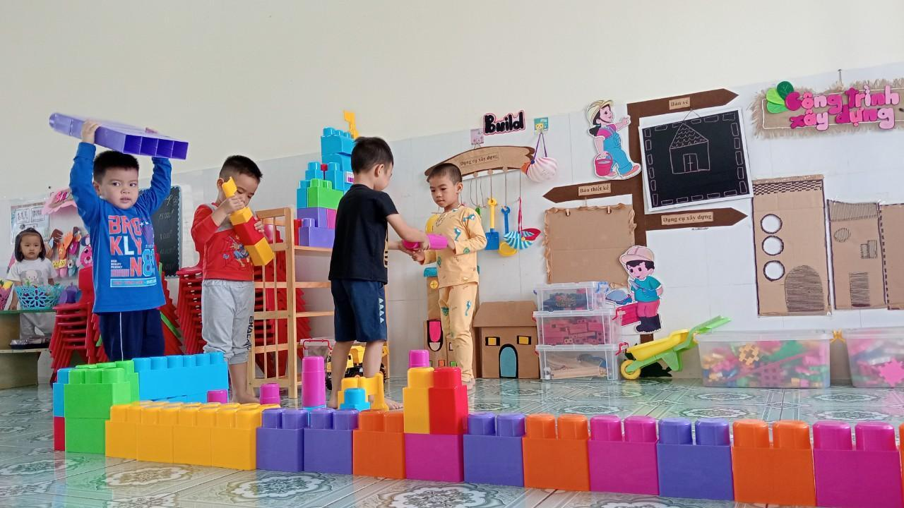 | -Đầu tư đồ chơi công nghiệp phục vụ cho hoạt động chơi mà học,từ việc biết chia sẻ đồ chơi với bạn.
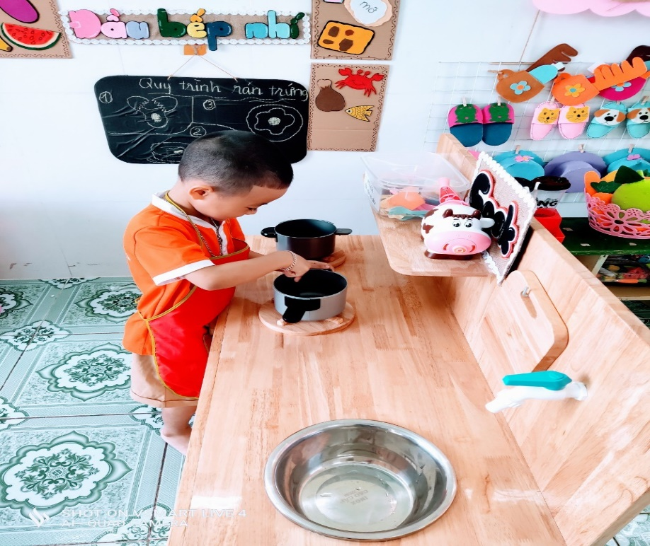 | -Nhà trường quan tâm đầu tư giá nấu ăn bằng gỗ công nghiệp,nâng cao chất lượng góc chơi và quan trọng nhất là tiếp cận việc dạy trẻ theo hướng giáo dục tiên tiến.
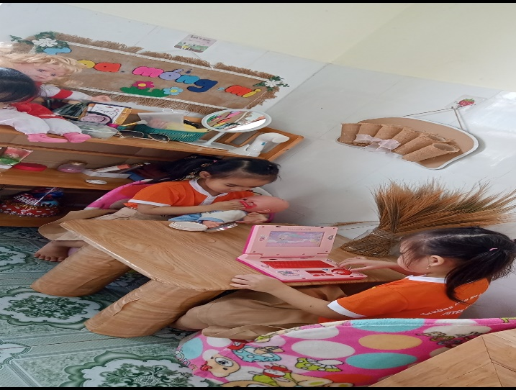 | -Góc spa góp phần củng cố kỹ năng nhập vai và khích lệ sự sáng tạo trong góc chơi.Trẻ được tương tác với bạn nhiều sẽ hình thành phản xạ biết quan tâm,chia sẻ tốt hơn.
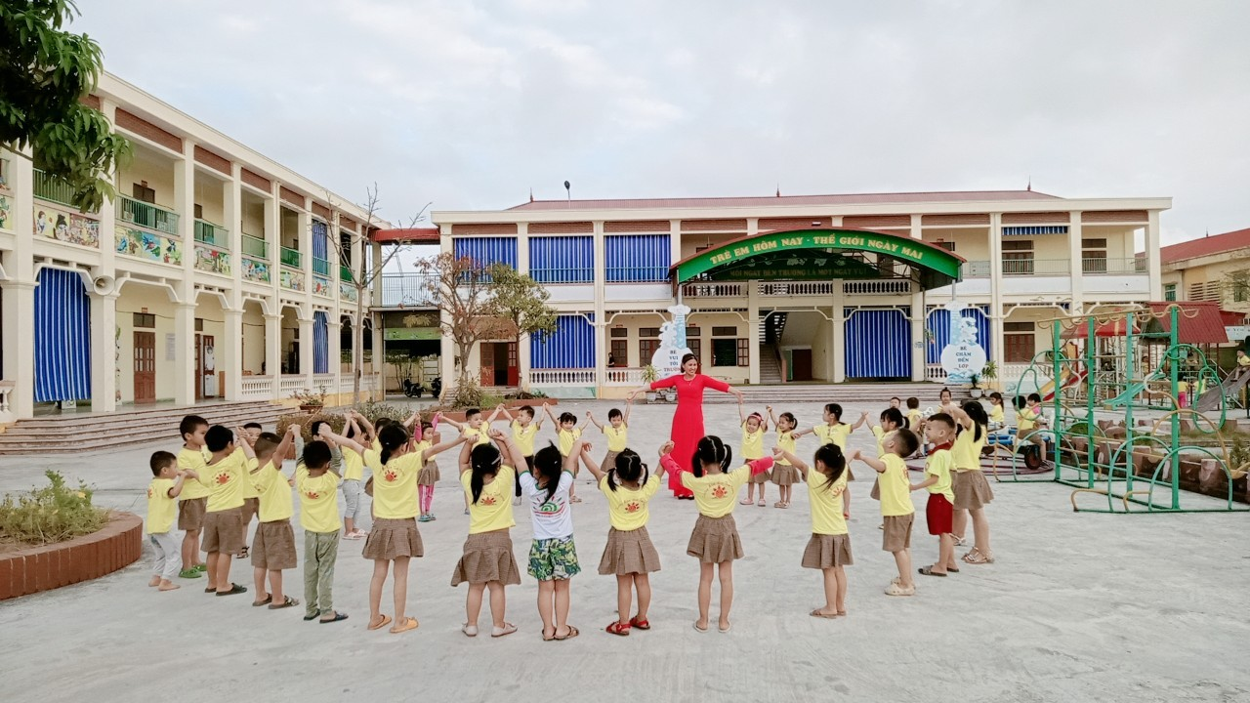  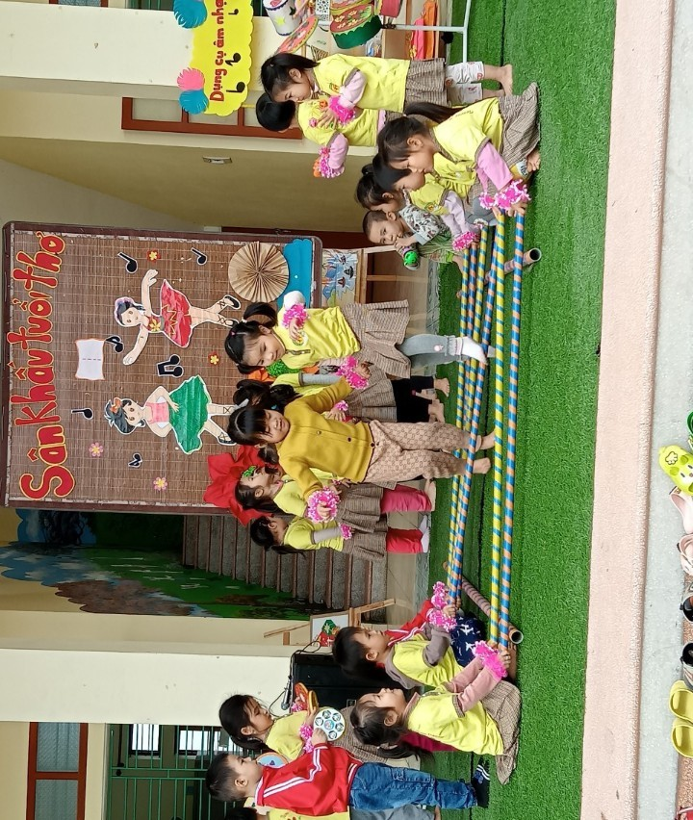 | -Giờ hoạt động ngoài trời có ý nghĩa hết sức to lớn trong việc trẻ hoạt động một ngày ở trường.
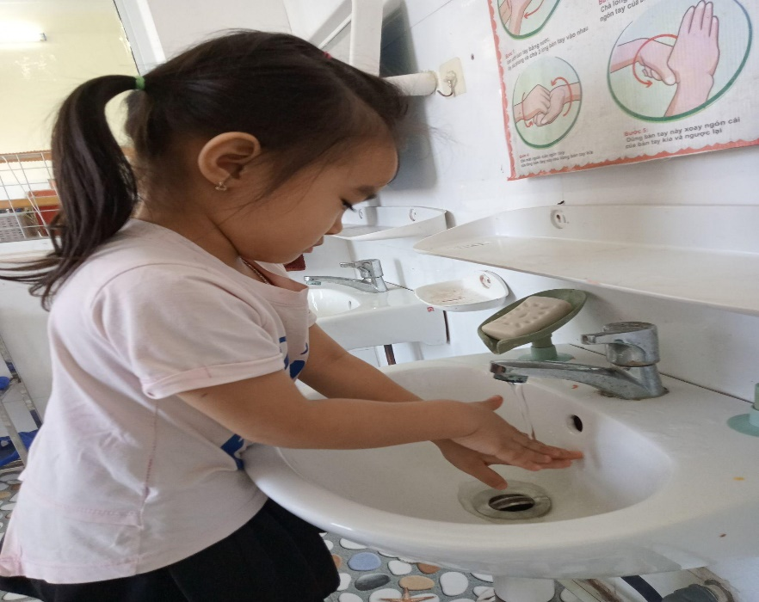  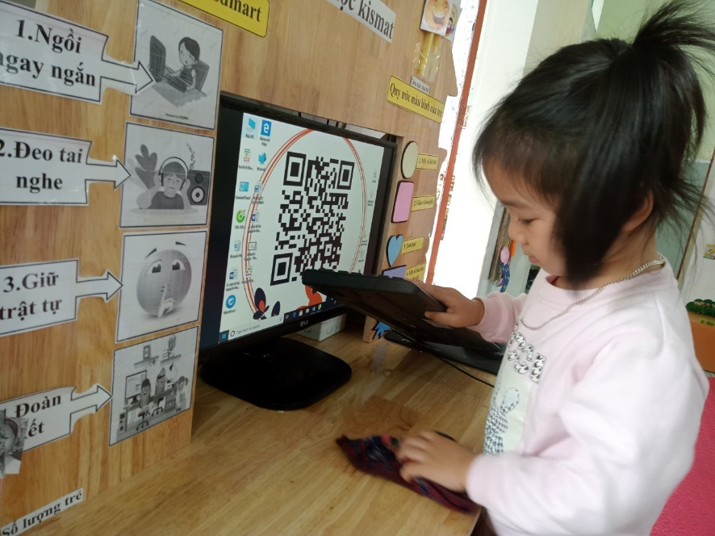 | -Rèn cho trẻ kỹ năng tự phục vụ.
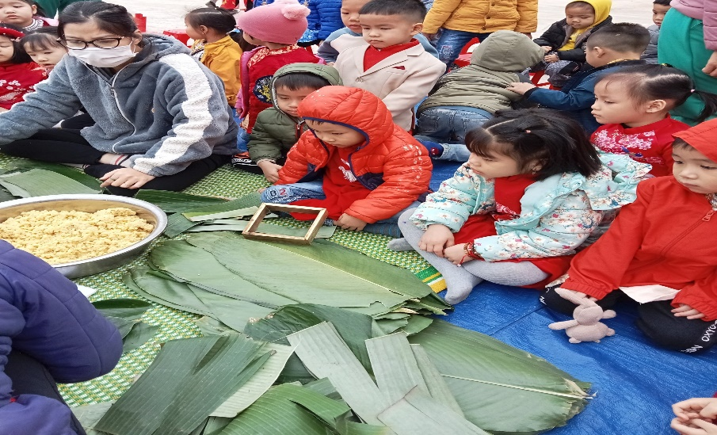 | - Ngày Tết cổ truyền Việt Nam, Cô nói cho trẻ biết ý nghĩa sau đó cùng trẻ tham gia hoạt động ngoại khoá “Gói bánh chưng” do nhà trường tổ chức.
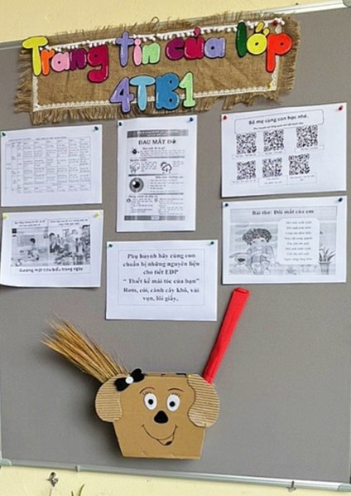 | -: Ở góc tuyên truyền ngoài cửa lớp, từng chủ đề tôi tìm những hình ảnh đẹp thể hiện sự quan tâm, chia sẻ với mọi người, cây hoa, con vật (phù hợp với từng chủ đề). Những hình ảnh đó như những tấm gương phản chiếu để giúp trẻ học tập và noi theo.
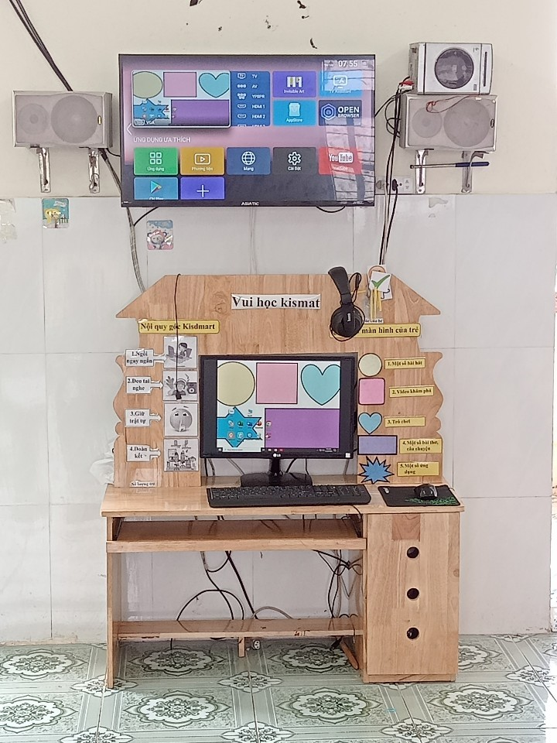 | -Nhà trường có dàn máy vi tính kết nối internet tạo điều kiện cho giáo viên cập nhật thông tin mới một cách nhanh chóng và thuận tiện.
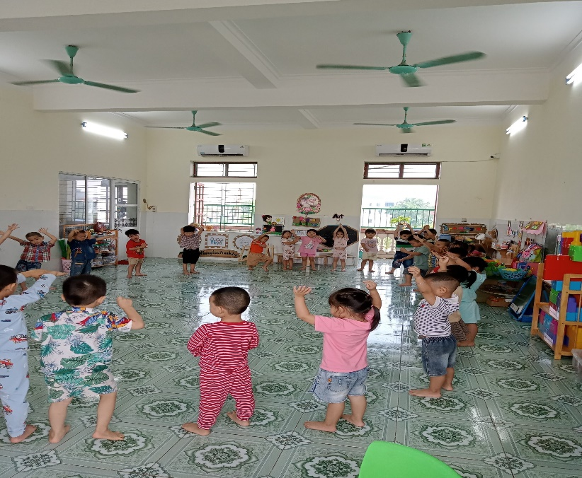 | - Lớp học được nâng cấp tân trang mới mẻ, rộng rãi hơn, thoáng mát về mùa hè, ấm về mùa đông
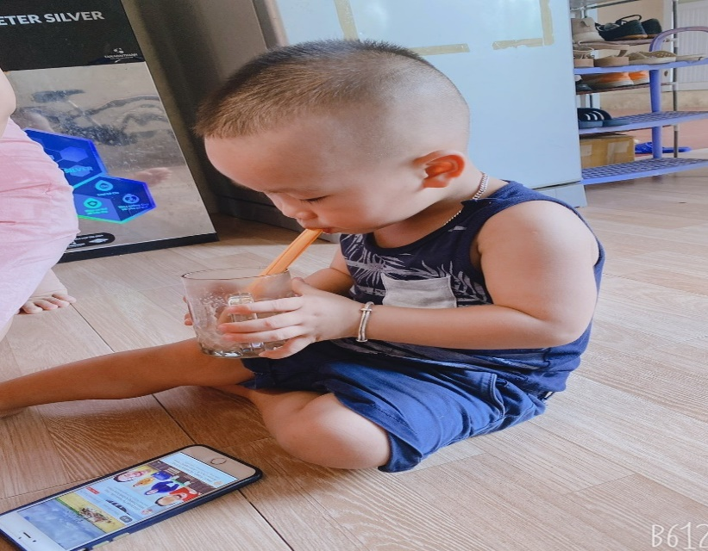 | - Trẻ được sống trong môi trường quá bao bọc, mọi việc đều được bố mẹ làm cho, khiến trẻ quen dựa dẫm, không có tính tự lập, ích kỷ.
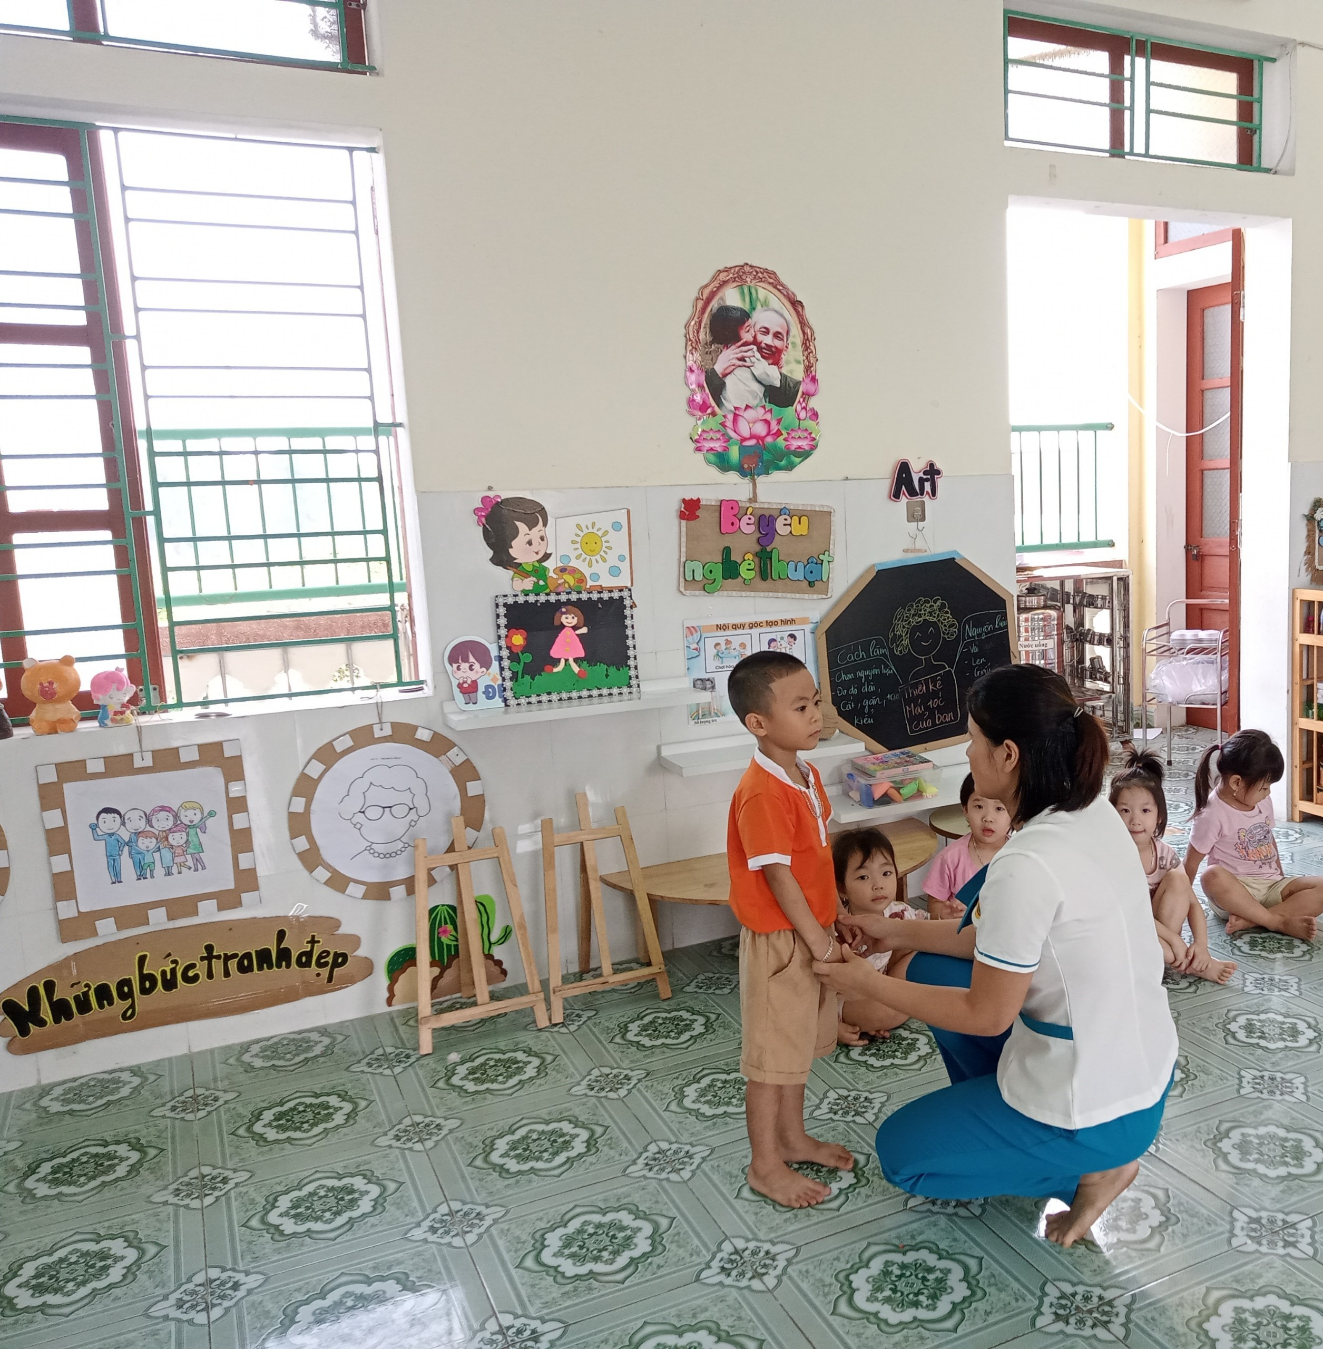 | -Trẻ còn có hành vi bắt nạt bạn hay đánh bạn, nhưng cũng có nhiều trẻ còn nhút nhát, chưa mạnh dạn giao tiếp.
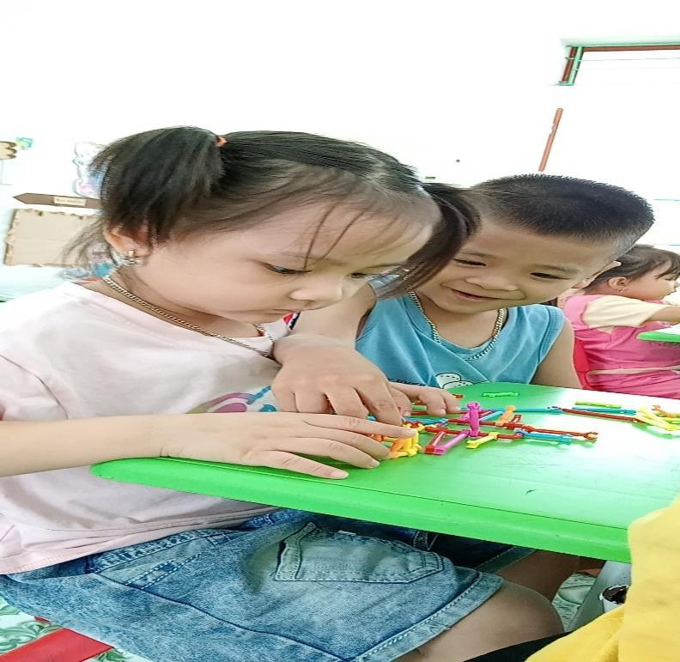 | -Trẻ chơi vui vẻ,đoàn kết với bạn.Bước đầu hình thành thói quen chia sẻ đồ chơi với bạn.

V.TÀI LIỆU THAM KHẢO
1. Chương trình giáo dục mầm non - NXB Giáo dục Việt Nam
2. Bài giảng chuyên môn hè năm 2021- Sở Giáo dục và Đào tạo
3.Xây dựng môi trường giáo dục trong trường mầm non theo định hướng lấy trẻ làm trung tâm – Nhà xuất bản Đại học Quốc Gia Hà Nội.
4. Hướng dẫn tổ chức hoạt động giáo dục trong cơ sở giáo dục mầm non-Nhà xuất bản giáo dục mầm non.
Vĩnh Bảo, ngày 22 tháng 10 năm 2023
Người viết

Phạm Thị Tâm
PHẦN NHẬN XÉT ĐÁNH GIÁ CỦA LÃNH ĐẠO PHÒNG GIÁO DỤC VÀ ĐÀO TẠO
……………………………………………………………………………………………………………………………………………………………………………………………………………………………………………………………………………………………………………………………………………………………………………………………………………………………………………………………………………………………………………………………………………………………………………………………………………………………………………………………………………………………………………………………………
………………………………………………………………………………………………………………………………………………………………………………………………………………………………………………………………………………………………………………
………………………………………………………………………………………………………………………………………………………………………………………………………………………………………………………………………………………………………………

